Частное образовательное учреждение профессионального образования
«Ставропольский многопрофильный колледж»

МЕТОДИЧЕСКИЕ УКАЗАНИЯ
по практической работе к дисциплине
«Дизайн – проектирование»
для обучающихся по специальности
54.02.01 «Дизайн (по отраслям)»

Ставрополь, 2024
Методические указания составлены в соответствии с Федеральным государственным образовательным стандартом среднего профессионального образования по специальности 54.02.01 Дизайн (по отраслям), утвержденного Приказом Министерства Просвещения Российской Федерации от 21.07.2023 г. № 552 и программой дисциплины «Дизайн – проектирование».

Составитель: Трофименко С.А.

Рассмотрено и рекомендовано на заседании кафедры «Строительства и дизайна» Протокол № 8 от 20.05.2024 г.

ВВЕДЕНИЕ
Рабочая программа учебной дисциплины разработана в соответствии с ФГОС СПО по специальности 54.02.01 Дизайн (по отраслям).
Основная цель методических указаний по дисциплине «Дизайн – проектирование» рассмотрение вопросов теории и методологии проектирования эстетических свойств промышленных изделий; налаживание общения бизнеса с клиентами с помощью визуальных средств.
Процесс изучения дисциплины направлен на формирование следующих компетенций в соответствии с ФГОС СПО по данной специальности, а также личностных результатов:
Перечень общих компетенций
ОК 1. Понимать сущность и социальную значимость своей будущей профессии, проявлять к ней устойчивый интерес.
ОК 2. Организовывать собственную деятельность, выбирать типовые методы и способы выполнения профессиональных задач, оценивать их эффективность и качество.
ОК 3. Принимать решения в стандартных и нестандартных ситуациях и нести за них ответственность.
ОК 4. Осуществлять поиск и использование информации, необходимой для эффективного выполнения профессиональных задач, профессионального и личностного развития.
ОК 5. Использовать информационно-коммуникационные технологии в профессиональной деятельности.
ОК 6. Работать в коллективе, эффективно общаться с коллегами, руководством, потребителями.
ОК 7. Брать на себя ответственность за работу членов команды (подчиненных), за результат выполнения заданий.
ОК 8. Самостоятельно определять задачи профессионального и личностного развития, заниматься самообразованием, осознанно планировать повышение квалификации.
ОК 9. Ориентироваться в условиях частой смены технологий в профессиональной деятельности.
ОК 10. Пользоваться профессиональной документацией на государственном и иностранных языках
ОК 11. Использовать знания по финансовой грамотности, планировать предпринимательскую деятельность в профессиональной сфере.
Перечень профессиональных компетенций
ПК 1.1. Проводить предпроектный анализ для разработки дизайн-проектов.
ПК 1.2. Осуществлять процесс дизайнерского проектирования с учетом современных тенденций в области дизайна.
ПК 1.3. Производить расчеты технико-экономического обоснования предлагаемого проекта.
ПК 1.4. Разрабатывать колористическое решение дизайн-проекта.
Перечень личностных результатов
ЛР 13 Выбирающий оптимальные способы решения профессиональных задач на основе уважения к заказчику, понимания его потребностей
ЛР 22 Вооруженный необходимыми профессиональными знаниями, выработавший умения и навыки трудовой деятельности, основ трудовой культуры.

Содержание
2 курс 4 семестр
Тема 1.1. Теоретические основы композиционного построения в дизайне
Практическая работа № 1. Композиционное решение фронтальной поверхности (пластика, рельеф).

Практическая работа № 2. Создание цветового единства композиции по законам колористики в дизайн проектировании.
3 курс 5 семестр
Тема 1.1. Дизайн-проектирование
Практическая работа № 3. Графическая разработка поисковых фор-эскизов.
Практическая работа № 4. Выполнение графической подачи дизайн-проекта.

3 курс 6 семестр
Тема 1.1. Создание рабочих эскизов
Практическая работа № 5. Разработка дизайн концепции в предложенном контексте темы.
Практическая работа № 6. Создание рабочего эскиза объемно-пространственной композиции

2 курс 4 семестр
1.1. Теоретические основы композиционного построения в дизайне
Практическая работа № 1. Композиционное решение фронтальной поверхности (пластика, рельеф).

Алгоритм выполнения работы

Фронтальная поверхность сама по себе еще не обладает необходимой выразительностью. Задача состоит в том, чтобы подчеркнуть ее характер, положение в пространстве, изобразить плавные изгибы линий, сделать ее выразительной при направленном и рассеянном освещении.
Материалы: формат А4, черный фломастер или гелиевая ручка.
Выполняя задание используйте алгоритм выполнения работы и представленные образцы:

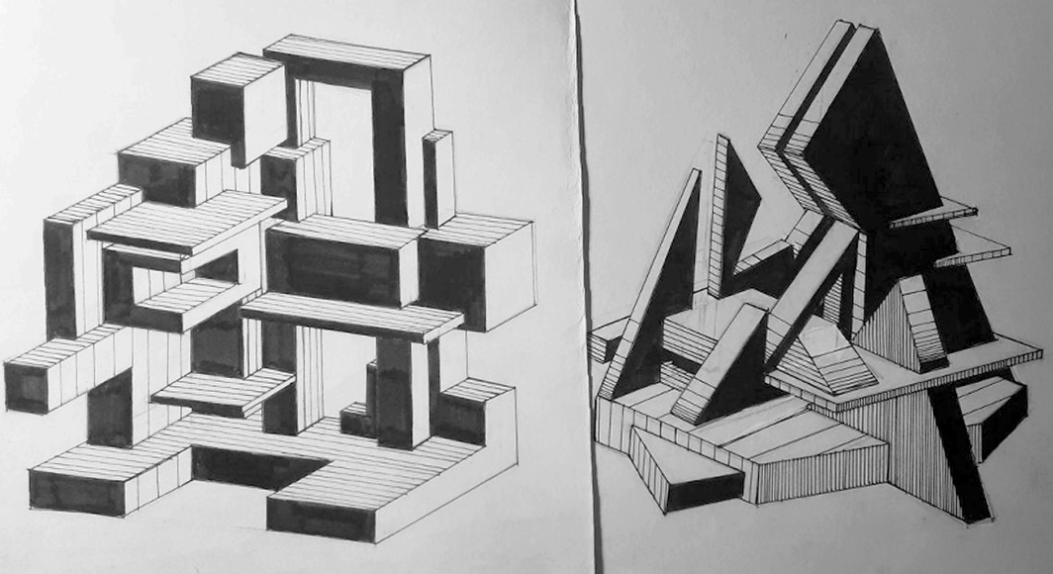

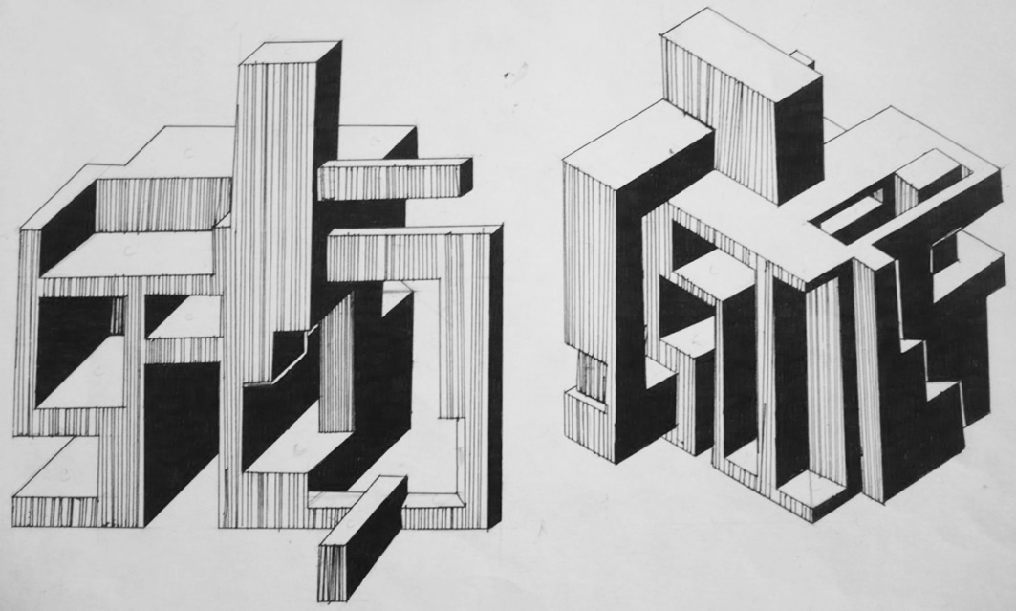

Практическая работа № 2. Создание цветового единства композиции по законам колористики в дизайн проектировании

3 курс 5 семестр
1.2. Дизайн-проектирование

Практическая работа № 3. Графическая разработка поисковых фор-эскизов.
Алгоритм выполнения работы
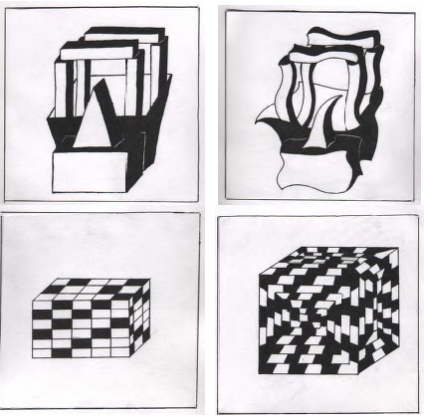

Практическая работа № 4. Выполнение графической подачи дизайн-проекта.

3 курс 6 семестр
Тема 1.1. Создание рабочих эскизов
Практическая работа № 5. Разработка дизайн концепции в предложенном контексте темы.
Стиль легко узнать даже в 2021 году, хотя он появился еще в эпоху позднего Возрождения. Признак использования «барокко» – преувеличенность размеров, изломанность линий, обилие декоративных элементов. Также здесь встречаются пространственные иллюзии, наполненные деталями, которые подчеркивают тяжесть, колоссальность экспозиции.

Практическая работа № 6. Создание рабочего эскиза объемно-пространственной композиции
Викторианский стиль появился в Британии XIX века во времена царствования королевы Виктории. Это наложило отпечаток на характерные черты создаваемых объектов – мало прямых линий (краев), декоративные внешние границы. Здесь также важно выдерживать симметрию, выбирать сложную типографику. Результат будет выглядеть богато, романтично.
Стиль легко узнать даже в 2021 году, хотя он появился еще в эпоху позднего Возрождения. Признак использования «барокко» – преувеличенность размеров, изломанность линий, обилие декоративных элементов. Также здесь встречаются пространственные иллюзии, наполненные деталями, которые подчеркивают тяжесть, колоссальность экспозиции.

